单据推送接口

文档编写人： | 范高玮
定稿日期： | 2019-03-15

附件上传接口

OA认证接口
注：OA所有相关接口的Content-Type类型请设置为application/json
接口地址：http://ip:port/seeyon/rest/token/{username}/{password}
传递参数：
参数名 | 名称 | 是否必须 | 说明
userName | 认证用户名 | 是 | 固定值OA提供：u9
password | 认证密码 | 是 | OA提供：u9123456
返回参数：
参数名 | 名称 | 说明
id | 认证token | 用于调用后续接口
bindingUser | 绑定的用户 | 无需使用
json示例：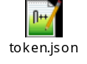

附件上传接口
接口地址：http://ip:port/seeyon/rest/upload/file?token={token}
其中的token是在OA认证接口中获取到的token.
传递参数：
参数名 | 名称 | 是否必须 | 说明
loginName | 用户名 | 是 | OA提供
token | 认证密码 | 是 | 认证接口获取
files | 附件 | 是 | 需要上传的文件列表，json格式

files数据格式

请求示例： 
返回参数
参数名 | 名称 | 说明
code | 成功标识 | 0：成功，1：失败
data | 文件id | Id1|id2|id3，多个文件以|号隔开返回
message | 返回消息 | code不为0的时候有此数据
返回示例json： 

代码示例
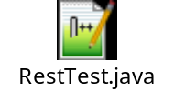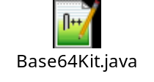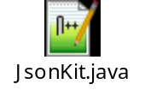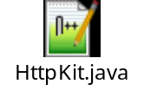
放入自己的工程即可。

